

**Об утверждении регламентов государственных услуг государственного учреждения "Отдел образования Щербактинского района"**

***Утративший силу***

Постановление акимата Щербактинского района Павлодарской области от 25 декабря 2012 года N 429/9. Зарегистрировано Департаментом юстиции Павлодарской области 24 января 2013 года N 3382. Утратило силу постановлением акимата Щербактинского района Павлодарской области от 20 июня 2013 года N 209/5

      Сноска. Утратило силу постановлением акимата Щербактинского района Павлодарской области от 20.06.2013 N 209/5.

      Примечание РЦПИ:  
      В тексте сохранена авторская орфография и пунктуация.

      В соответствии со статьей 31 Закона Республики Казахстан от 23 января 2001 года "О местном государственном управлении и самоуправлении в Республике Казахстан", статьей 9-1 Закона Республики Казахстан "Об административных процедурах", постановлением Правительства Республики Казахстан от 20 июля 2010 года N 745 "Об утверждении реестра государственных услуг, оказываемых физическим и юридическим лицам", постановлением Правительства Республики Казахстан от 31 августа 2012 года N 1119 "Об утверждении стандартов государственных услуг, оказываемых Министерством образования и науки Республики Казахстан, местными исполнительными органами в сфере образования и науки", в целях качественного предоставления государственных услуг, акимат Щербактинского района **ПОСТАНОВЛЯЕТ:**  
      1. Утвердить прилагаемые:  
      1) регламент государственной услуги "Оформление документов на социальное обеспечение сирот, детей, оставшихся без попечения родителей";  
      2) регламент государственной услуги "Выдача справок по опеке и попечительству";  
      2. Контроль за исполнением данного постановления возложить на заместителя акима по социальным вопросам и экономики Калыбаеву Бактылы Каирбековну.  
      3. Настоящее постановление вводится в действие по истечении десяти календарных дней после дня его первого официального опубликования.

*Аким района                                Е. Аскаров*

Утверждено         
постановлением акимата    
Щербактинского района     
от 25 декабря 2012 года N 429/9

**Регламент государственной услуги**  
**"Оформление документов на социальное обеспечение**  
**сирот, детей,оставшихся без попечения родителей"**

**1. Общие положения**

      1. Наименование государственной услуги "Оформление документов на социальное обеспечение сирот, детей, оставшихся без попечения родителей" (далее - государственная услуга)  
      2. Форма оказываемой государственной услуги: неавтоматизированная.  
      3. Государственная услуга осуществляется на основании Постановления Правительства Республики Казахстан от 31 августа 2012 года N 1119 "Об утверждении стандартов государственных услуг, оказываемых Министерством образования и науки Республики Казахстан, местными исполнительными органами в сфере образования и науки" (далее – стандарт), статей 124, 125 Кодекса Республики Казахстан от 26 декабря 2011 года "О браке (супружестве) и семье".  
      4. Государственная услуга оказывается государственным учреждением "Отдел образования Щербактинского района" (далее – уполномоченный орган), расположенного по адресу Павлодарская область, Щербактинский район, село Шарбакты, улица Советов, 53 телефон, факс 8 (71836) 21701, электронный адрес cherbroo@mail.ru.  
      5. Результатом оказания государственной услуги является выдача справки об установлении опеки (попечительства) над несовершеннолетними детьми, оставшимися без попечения родителей (далее – справка), согласно приложению 2 к стандарту, либо мотивированный ответ об отказе в предоставлении услуги.  
      6. Государственная услуга оказывается физическим лицам (далее – получатель государственной услуги).  
      7. Сроки оказания государственной услуги с момента сдачи получателем государственной услуги необходимых документов определенных пунктом 11 стандарта:  
      - с момента сдачи получателем государственной услуги необходимых документов (день приема и день выдачи документов не входит в срок оказания государственной услуги), составляют тридцать календарных дней;  
      - максимально допустимое время ожидания до получения государственной услуги, оказываемой на месте в день обращения – не более 20 минут;  
      - максимально допустимое время обслуживания получателя государственной услуги, оказываемой на месте в день обращения – не более 20 минут.  
      8. Государственная услуга оказывается бесплатно.  
      9. Государственная услуга предоставляется при обращении в уполномоченный орган:  
      1) в соответствии с установленным графиком работы с 09.00 часов до 18.30 часов, с перерывом на обед с 13.00 часов до 14.30 часов, за исключением выходных и праздничных дней;  
      2) прием осуществляется в порядке очереди без предварительной записи и ускоренного обслуживания.

**2. Порядок оказания государственной услуги**

      10. Для получения государственной услуги получатель предоставляет в уполномоченный орган необходимые документы, определенные в пункте 11 стандарта.  
      11. При сдаче всех необходимых документов получателю государственной услуги выдается расписка о получении всех документов, в которой содержится дата получения государственной услуги.  
      12. Справка выдается при личном обращении получателя государственной услуги. В случаях, если получатель государственной услуги не обратился за получением документов в срок, уполномоченный орган осуществляет хранение готовых справок и рассмотренных документов в течение двух месяцев.  
      13. Уполномоченным органом будет отказано в приеме документов:  
      - в случае представления получателем государственной услуги неполного пакета документов, указанных в пункте 11 настоящего стандарта;  
      - выявления недостоверных или искаженных сведений в документах, необходимых для принятия решения о предоставлении услуги.  
      14. Структурно-функциональные единицы (далее - единицы), которые участвуют в процессе оказания государственной услуги при обращении в уполномоченный орган:  
      - начальник уполномоченного органа;  
      - главный специалист уполномоченного органа.  
      15. Последовательность действий единицы приведена в приложении 1 к настоящему регламенту.  
      16. Схема, отражающая взаимосвязь между логической последовательностью действий и единицы, приведена в приложении 2 к настоящему регламенту.

**3. Ответственность должностных лиц,**  
**оказывающих государственную услугу**

      17. За нарушение порядка оказания государственной услуги должностные лица несут ответственность в порядке, предусмотренном законами Республики Казахстан.

Приложение 1             
к регламенту государственной услуги  
"Оформление документов на социальное  
обеспечение сирот, детей, оставшихся  
без попечения родителей"

**Таблица 1. Описание действий структурно–функциональной**  
**единицы при обращении в уполномоченный орган**

|  |  |
| --- | --- |
| № | **Действие основного процесса (хода, потока работ)** |
| 1 | № действия (хода, потока работ) | 1 | 2 | 3 | 4 | 5 |
| 1 | Наименование единицы | Главный специалист уполномоченного органа | Начальник уполномоченного органа | Главный специалист уполномоченного органа | Начальник уполномоченного органа | Главный специалист уполномоченного органа |
| 2 | Наименование действия(процесса, процедуры операции) и их описание | Прием и регистрация представленных получателем документов | Рассмотрение представленных получателем документов | Подготовка акта исполнительного органа или мотивированного ответа об отказе в предоставлении услуги | Рассмотрение акта исполни тельного органа или мотивированного ответа об отказе в предоставлении услуги | Выдача выписки или мотивированного ответа об отказе в  предоставлении услуги |
| 3 | Форма завершения (данные, документ, организационно-распорядительное решение) | Регистрация документов | Передача поступивших документов на подготовку акта исполнительного органа или мотивированного ответа об отказе | Проект акта исполнительного органа или мотивированного ответа об отказе | Подписание документа | Выписка или мотивированный ответ об отказе в предоставлении услуги |
| 4 | Сроки исполнения | Не более 20 минут | 2 рабочий день | 14 рабочих дня | 14 рабочих дня | Не более  20 минут |
| 5 | Номер следующего действия | 2 колонка | 3 колонка | 4 колонка | 5 колонка |  |

Приложение 2             
к регламенту государственной услуги  
"Оформление документов на социальное   
обеспечение сирот, детей, оставшихся  
без попечения родителей"

**Схема предоставления государственной услуги**  
**при обращении в уполномоченный орган**

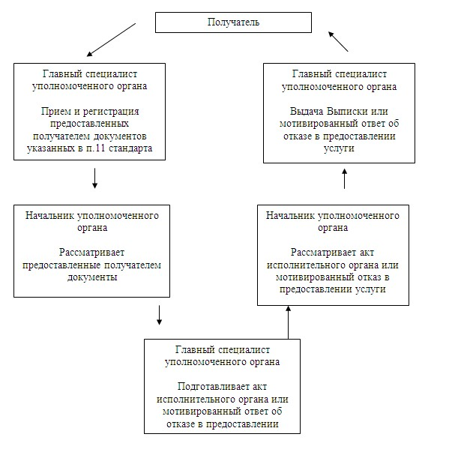

Утверждено         
постановлением акимата    
Щербактинского района     
от 25 декабря 2012 года N 429/9

**Регламент государственной услуги**  
**"Выдача справок по опеке и попечительству"**

**1.Общие положения**

      1. Наименование государственной услуги "Выдача справок по опеке и попечительству" (далее - государственная услуга).  
      2. Форма оказываемой государственной услуги: частично автоматизированная.  
      3. Государственная услуга осуществляется на основании Постановления Правительства Республики Казахстан от 31 августа 2012 года N 1119 "Об утверждении стандартов государственных услуг, оказываемых Министерством образования и науки Республики Казахстан, местными исполнительными органами в сфере образования и науки" (далее – стандарт), статей 115, 132 Кодекса Республики Казахстан от 26 декабря 2011 года "О браке (супружестве) и семье", статьи 29 Закона Республики Казахстан от 11 января 2007 года "Об информатизации", постановлением Правительства Республики Казахстан от 30 марта 2012 года N 382 "Об утверждении Правил осуществления функций государства по опеке и попечительству".  
      4. Государственная услуга оказывается государственным учреждением "Отдел образования Щербактинского района" (далее – уполномоченный орган), расположенного по адресу Павлодарская область, Щербактинский район, село Шарбакты, улица Советов, 53 телефон, факс 8 (71836) 21701, электронный адрес cherbroo@mail.ru, через филиал Щербактинского районного Республиканского государственного учреждения "Центр обслуживания населения Павлодарской области" (далее – центр), расположенного по адресу Павлодарская область, Щербактинский район, улица Чайко, 45/2 телефон, факс 8 (71836) 23336, электронный адрес shar_con@mail.ru, а также через веб-портал "Электронного правительства": www.e/gov/kz (далее - портал), при условии наличия у получателя государственной услуги электронной цифровой подписи (далее - ЭЦП).  
      5. Результатом оказания государственной услуги являются:  
      1) в центре - выдача справок по опеке и попечительству (далее – справка), согласно приложению 3 стандарта на бумажном носителе;  
      2) на портале – выдача справки в форме электронного документа, подписанного ЭЦП уполномоченного лица уполномоченного органа либо мотивированный ответ об отказе в предоставлении государственной услуги в форме электронного документа.  
      6. Государственная услуга оказывается физическим лицам (далее – получатель государственной услуги).  
      7. Сроки оказания государственной услуги:  
      При обращении в центр:  
      - с момента обращения получателя государственной услуги составляют пять рабочих дней (день приема и день выдачи документов не входит в срок оказания государственной услуги);  
      - максимально допустимое время ожидания в очереди при сдаче необходимых документов - не более 20 минут;  
      - максимально допустимое время обслуживания получателя государственной услуги в день обращения – не более 20 минут;  
      - максимально допустимое время ожидания в очереди при получении справки или мотивированного ответа об отказе – не более 20 минут.  
      При обращении через портал:  
      сроки оказания государственной услуги с момента обращения получателя государственной услуги составляют пять рабочих дней.  
      8. Государственная услуга оказывается бесплатно.  
      9. Государственная услуга оказывается:  
      1) при обращении в центр – шесть дней в неделю, за исключением выходных и праздничных дней, в соответствии с установленным графиком работы с 9.00 часов до 20.00 часов, без перерыва.  
      Прием осуществляется в порядке "электронной" очереди, без предварительной записи и ускоренного обслуживания.  
      2) при обращении через портал – круглосуточно.

**2. Порядок оказания государственной услуги**

      10. Для получения государственной услуги получатель предоставляет в центр необходимые документы, определенные в пункте 11 стандарта.  
      11. При приеме центром всех необходимых документов получателю государственной услуги выдается расписка о приеме соответствующих документов с указанием:  
      При обращении в центр – расписка о приеме соответствующих документов с указанием:  
      - номера и даты приема запроса;  
      - вида запрашиваемой государственной услуги;  
      - количество и названия приложенных документов;  
      - даты (времени) и места выдачи документов;  
      - фамилии, имени, отчества работника центра, принявшего заявление на оформление документов;  
      - фамилии, имени, отчества получателя государственной услуги, его (ее) контактные данные.  
      При обращении через портал – получателю государственной услуги в "личный кабинет" или на электронную почту направляется уведомление-отчет о принятии запроса на предоставление государственной услуги с указанием даты и времени получения результата государственной услуги.  
      12. Выдача готовых документов получателю государственной услуги осуществляется:  
      1) при обращении в центр – работником центра посредством "окон" ежедневно на основании расписки в указанный в ней срок.  
      Справка действительна в течение 1 (одного) месяца со дня выдачи.  
      В случаях, если получатель государственной услуги не обратился за результатом услуги в указанный срок, центр обеспечивает их хранение в течение одного месяца, после чего передает их в уполномоченный орган;  
      2) в "личном кабинете" на портале – при самостоятельном направлении запроса.  
      13. В предоставлении государственной услуги может быть отказано на основании, указанном в пункте 16 стандарта.  
      14. Структурно-функциональные единицы (далее - единицы), которые участвуют в процессе оказания государственной услуги при обращении в уполномоченный орган:  
      1) начальник уполномоченного органа;  
      2) главный специалист уполномоченного органа;  
      3) инспектор центра.  
      15. Последовательность действий единицы приведена в приложении 1 к регламенту.  
      16. Схема, отражающая взаимосвязь между логической последовательностью действий и единицы, приведена в приложении 2 к регламенту.

**3. Ответственность должностных лиц,**  
**оказывающих государственную услугу**

      17. За нарушение порядка оказания государственной услуги должностные лица несут ответственность в порядке, предусмотренном законами Республики Казахстан.

Приложение 1               
к регламенту государственной услуги    
"Выдача справки по опеке и попечительству"

**Таблица 1. Описание действий структурно-функциональных**  
**единиц при обращении в отдел образования через филиал центр**

|  |  |
| --- | --- |
| N | **Действие основного процесса (хода, потока работ)** |
| 1 | N действия (хода, потока работ) | 1 | 2 | 3 | 4 | 5 | 6 | 7 |
| 2 | Наименование единиц | Специалист центра | Специалист по охране прав детства | Начальник отдела образования | Специалист по охране прав детства | Начальник отдела образования | Специалист по охране прав детства | Специалист центра |
| 3 | Наименование действия (процесса, процедуры операции) и их описание | Прием и регистрация представленных получателем государственной услуги документов | Прием и регистрация представленных получателем государственной услуги документов через центр | Рассмотрение представленных получателем государственной услуги документов | Подготовка справки либо мотивированного ответа об отказе в предоставлении услуги | Рассмотрение справки либо мотивированного ответа об отказе в предоставлении услуги | Направление справки либо мотивированного ответа об отказе в предоставлении услуги в центр | Выдача справки либо мотивированного ответа об отказе в предоставлении услуги при личном обращении получателя |
| 4 | Форма завершения (данные, документ, организационно-распорядительное решение) | Расписка о приеме документов | Расписка о приеме документов | Подписание резолюции | Проект справки либо мотивированного ответа об отказе | Подписание документа | Справка, либо мотивированный ответ об отказе в предоставлении услуги | Справка, либо мотивированный ответ об отказе в предоставлении услуги |
| 5 | Сроки исполнения | не более 20 минут | 1 рабочий день | 1 рабочий день | 1 рабочий день | 1 рабочий день | 1 рабочий день | не более 20 минут |
| 6 | Номер следующего действия | 2 колонка | 3 колонка | 4 колонка | 5 колонка | 6 колонка | 7 колонка | 8 колонка |

Приложение 2               
к регламенту государственной услуги    
"Выдача справки по опеке и попечительству"

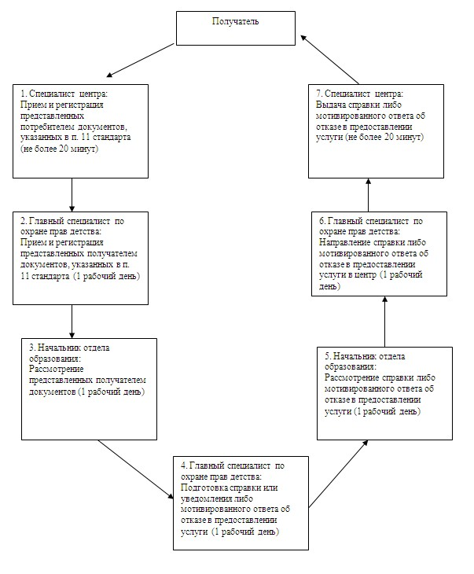

© 2012. РГП на ПХВ «Институт законодательства и правовой информации Республики Казахстан» Министерства юстиции Республики Казахстан